О контроле за наведением порядка на земле и благоустройством населенных пунктов за период с 07.05.2018 по 11.05.2018

Органами Минприроды за отчетный период по вопросу наведения порядка на земле и благоустройству территорий населенных пунктов проведено 957 контрольно-аналитических мероприятия, в ходе которых выявлено 889 нарушений природоохранного законодательства (недостатков).
По фактам выявленных нарушений (недостатков) выдано 1163 пункта предписаний, рекомендаций и информационных писем об устранении нарушений. К административной ответственности привлечено 98 виновных лиц на общую сумму 17768,75 рублей. Кроме того, установлено 6 фактов причинения вреда окружающей среде, направлено 11 претензии о возмещении вреда на сумму 34045,52 рублей.
Наиболее типичные нарушения.
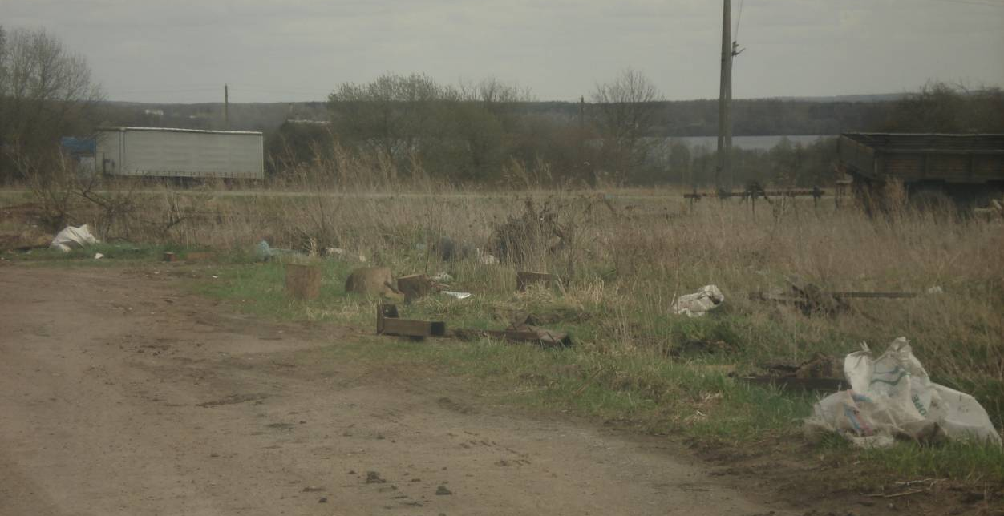
Витебская область, Лепельский район. Территория К(Ф)Х «Дивина Бориса Николаевича», ферма в н.п. Матюшина Стена. Захламленность территории. Направлено требование об устранении выявленного нарушения.
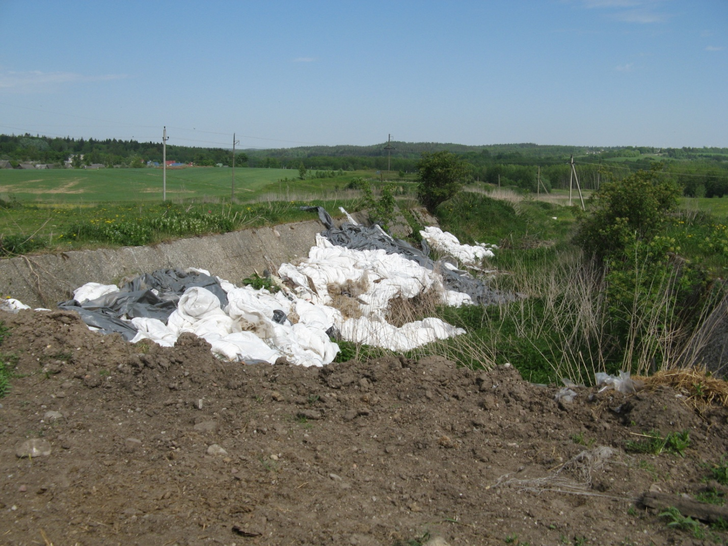
Гродненская область, Новогрудский район. Земли ОАО «Кошелево-Агро». Несанкционированное складирование полиэтилена в сенажной яме хозяйством на землях сельхозназначения. По факту выявленного нарушения начат административный процесс.

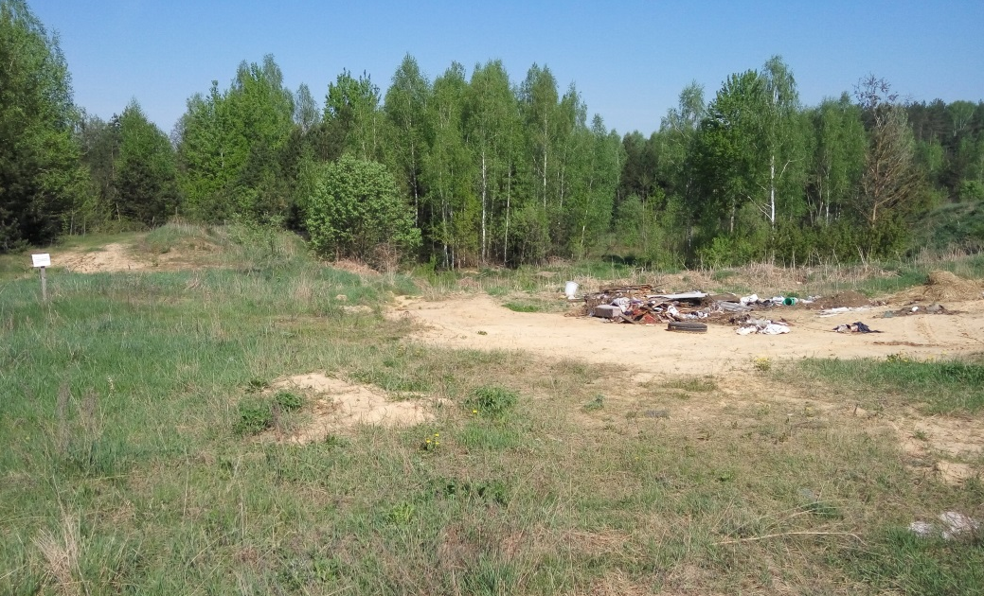
Могилевская область, Славгородский район. Прилегающая территория к животноводческой ферме в д. Рабовичи ОАО «Леснянский агро». Несанкционированное размещение отходов. Направлено требование об устранении выявленного нарушения.
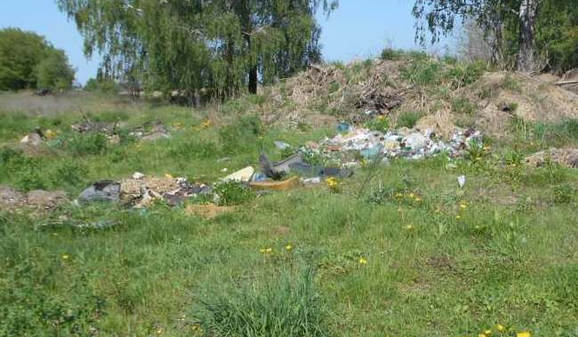
Минская область, Слуцкий район. ОАО «Весейский покров», около д. Весея. Несанкционированное размещение отходов. Направлено требование об устранении выявленного нарушения.

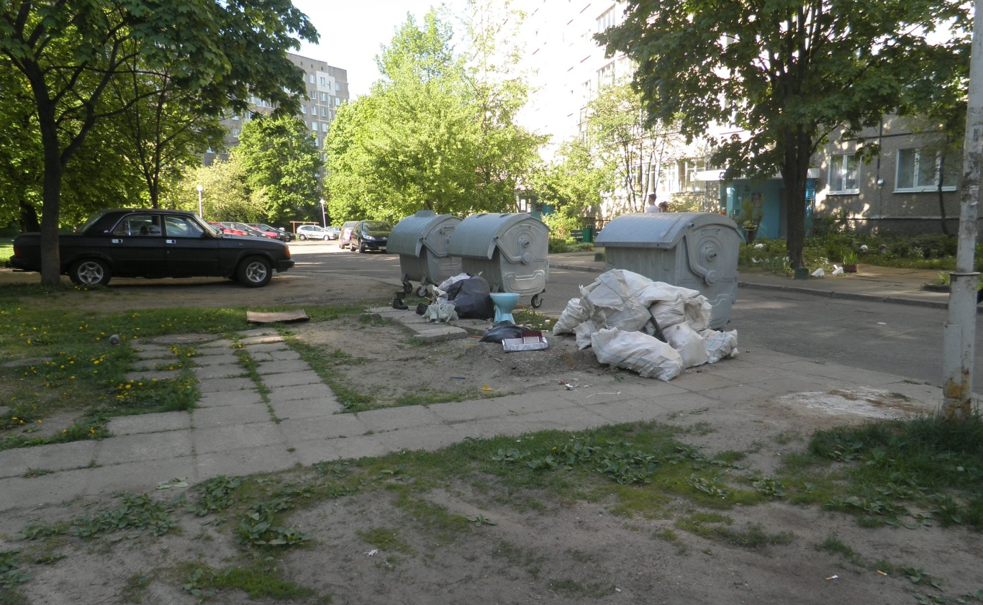
г. Минск. Прилегающая территория к дому №15 по ул. Мирошниченко. Размещение отходов различного происхождения за контейнерной площадкой. Направлено требование об устранении выявленного нарушения.

